PROYECTO DE AULA (PA) - 2025-2
Normalización y Diccionario de Datos
(TIA3)

EQUIPO “2”

Programa : Tecnología en desarrollo de Software
Asignatura : BASE DE DATOS I Código ET-0057
Docente : JAIME E SOTO U
Tipo proyecto : Aprendizaje Basado en Proyecto (ABP)

TÍTULO

Arquitectura de una base de datos para el servicio de Hospitalización del Sistema de Salud del Departamento de Antioquia, Colombia

Objetivo General del Proyecto
Los estudiantes de “Base de Datos I” deben diseñar, construir, poblar, consultar y validar una base de datos robusta, flexible y segura para almacenar y monitorear la información de hospitalización de la Red de Salud del Departamento de Antioquia, Colombia
La información de hospitalización debe estar integrada y alimentar a un Sistema de Historia Clínica Electrónica de cada paciente del Departamento de Antioquia.
Para lograr esto, deben realizar las siguientes fases:
- Fase 1: Analizar en detalle los requerimientos
- Fase 2: Elaborar el Diseño Conceptual
- Fase 3: Elaborar el Modelo Lógico
- Fase 4: Construir el Modelo Físico
- Fase 5: Poblar la base de datos
- Fase 6: Construir el sistema de consultas solicitado
- Fase 7: Validar la Base de Datos con las propiedades ACID

Presentación del Trabajo en la FIPA
Se realizará una presentación del Proyecto de Aula en la FIPA a través de un Video de Presentación dónde se muestre la Arquitectura y funcionamiento de las Bases de Datos; haciendo énfasis en particular en el propósito de monitorear en tiempo real los datos de salud relacionados con la actividad de TeleConsulta en áreas rurales.

Lectura recomendada
Big Data y Salud: La Medicina del Futuro
https://campushealthtech.com/blog/big-data-y-salud-la-medicina-del-futuro/

CASO DE ESTUDIO

Arquitectura de una base de datos para el servicio de Hospitalización del Sistema de Salud del Departamento de Antioquia, Colombia

CONTEXTO
La Secretaría de Salud de la Gobernación de Antioquia tiene contemplada la licitación de un proyecto de envergadura para la atención en Salud en los servicios de Hospitalización de la Red De Atención del departamento. Inicialmente se requiere un sistema de información Web de Servicio de Atención e Información que se integrará en el futuro a un sistema de información de Historia Clínica Electrónica mucho más robusto. Para lograr este sistema de información, primero se debe construir una base de datos que cumpla con los requerimientos de la Secretaría de Salud para implementar un sistema de información de Hospitalización básico que se integre a un Sistema de Información de Historia Clínica Electrónica masivo.
Adicionalmente, desde el punto de vista técnico, la base de datos debe cumplir con las propiedades ACID. Las propiedades ACID garantizan que una transacción tenga fiabilidad, integridad y robustez en un sistema de gestión de bases de datos (DBMS). ACID es un acrónimo que representa Atomicidad, Consistencia, Aislamiento y Durabilidad (
- Atomicidad (Atomicity): Asegura que todas las operaciones dentro de una transacción se realicen como una unidad. Si alguna parte de la transacción falla, la operación completa se revierte, y la base de datos vuelve a su estado anterior, como si la transacción nunca hubiera ocurrido.
- Consistencia (Consistency): Garantiza que cualquier transacción lleve la base de datos de un estado válido a otro estado válido. Se asegura de que la integridad de los datos no se viole, manteniendo la coherencia estructural del sistema.
- Aislamiento (Isolation): Asegura que las transacciones sean independientes entre sí. Esto significa que una transacción no debe afectar ni ser afectada por otras transacciones que se ejecutan simultáneamente, evitando la corrupción de datos y las lecturas inconsistentes.
- Durabilidad (Durability): Garantiza que una vez que una transacción ha sido confirmada (commit), sus resultados son permanentes y persisten incluso en caso de fallas del sistema. Los cambios se guardan en el disco para asegurar que no se pierdan.

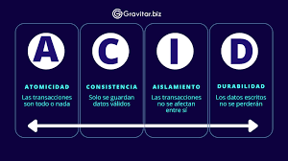

REQUERIMIENTOS

1.- REQUERIMIENTO GENERAL DE LA CONVOCATORIA
Diseño, construcción, poblamiento, validación y entrega de una Bases de Datos que almacene la información del servicio de Hospitalización como parte de la Historia Clínica Electrónica del Departamento de Antioquia, Colombia. El proyecto se realizará en varias fases y se requiere iniciar con un conjunto de datos básicos. En etapas posteriores, se agregará más información. El nombre de la base de datos es “hce_antioquia”

2.- REQUERIMIENTOS ESPECÍFICOS
- Los datos de interés que se desea almacenar del paciente son: n° de identificación, número de aseguradora (EPS), nombre, apellidos, fecha de nacimiento, entre otros.
- Un paciente estará asignado a una cama determinada de una planta del hospital, pudiendo estar a lo largo del tiempo de ingreso en diferentes camas y plantas, siendo significativa la fecha de asignación de cama y el número de ésta. Habrá que tener en cuenta que las camas se numeran correlativamente por cada planta, es decir, existirá la cama número 12 de la tercera planta y también la número 12 de la séptima planta. Las plantas del hospital estarán identificadas por número de planta, su nombre y número de camas de que dispone.
- Por cada paciente se entregarán hasta un máximo de 4 tarjetas de visita. Estas tarjetas de visita serán válidas para visitar a un único paciente. La tarjeta de visita se definirá por: n° de tarjeta de visita y la hora de comienzo y de final en que se puede visitar al enfermo.
- A un paciente le pueden atender diferentes médicos, siendo significativa por cada visita médica la fecha y hora de ésta. Y un paciente puede tener diferentes diagnósticos de enfermedad, siendo significativa la fecha de diagnóstico. Por otra parte, un médico puede tratar diferentes tipos de diagnósticos y viceversa. Los datos de interés de los médicos serán: código del médico, nombre y apellidos. Los datos de interés de los diagnósticos serán: código de diagnóstico y descripción
- Anexo a esta plantilla de Informe, se le entrega una plantilla en Hoja de Cálculo para que coloque los resultados del llenado de los datos (atributos,campos) faltantes, la normalización (1FN, 2FN, 3FN), Diccionario de Datos y Diagrama de Entidad-Relación de Chen.
- Nota: Complete supuestos semánticos que hacen falta para diseñar la base de datos utilizando el modelo relacional normalizado hasta la tercera forma normal

2.- REQUERIMIENTOS DE DATOS
- La Secretaría hace entrega de 32 datos de uso obligatorio
- El equipo de diseño debe investigar y agregar 8 datos nuevos para integrarlos en la base de datos.

3.- REQUERIMIENTOS DE DISEÑO
- Diseño de una Arquitectura Conceptual
- Diseño de un Diccionario de Datos Genérico

4.- REQUERIMIENTOS DE HERRAMIENTAS (debe utilizar estas herramientas)
- Draw.io
- Excel
- PostgreSQL 15+
- pgAdmin4
- Python (opcional)

5.- REQUERIMIENTOS DE ENTREGA DE PRODUCTOS (las entregas deben subirse al repositorio GIT)
- Segunda Entrega (TIA5 - PA - Parte 1)
  - Diccionario de Datos Físico (considerar el Diccionario de Datos Genérico como insumo)
  - Creación de la base de datos “hce_antioquia” (DDL)
  - Implementación de todas las reglas y restricciones
- Tercera Entrega (TIA6 - PA - Parte 2)
  - Poblamiento de la base de datos
  - Sistema de consultas (DML)
  - Validación ACID
INFORME DE ENTREGA
Tarea 3 (TIA3): Normalizaciòn y Diccionario de Datos Genérico
BASES DE DATOS: “hce_antioquia”

Miembros del grupo
- Henry Sepulveda Serna
- Santiago Medina Castañeda
- Julián Jiménez Londoño

1.- Agregar datos nuevos

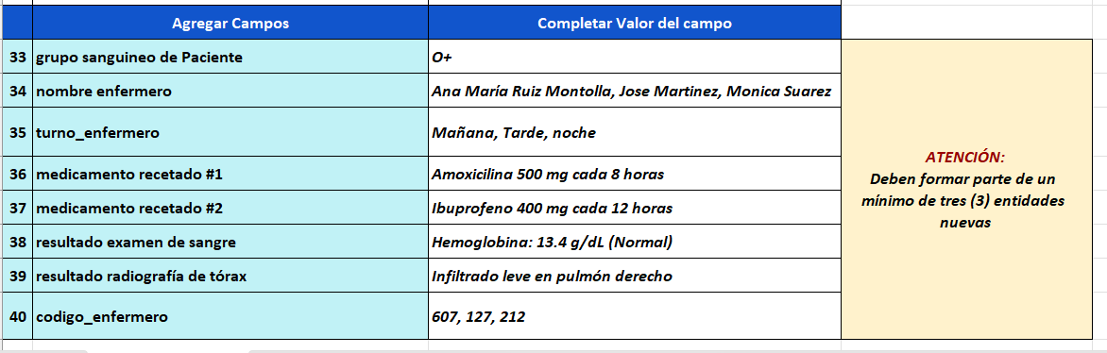

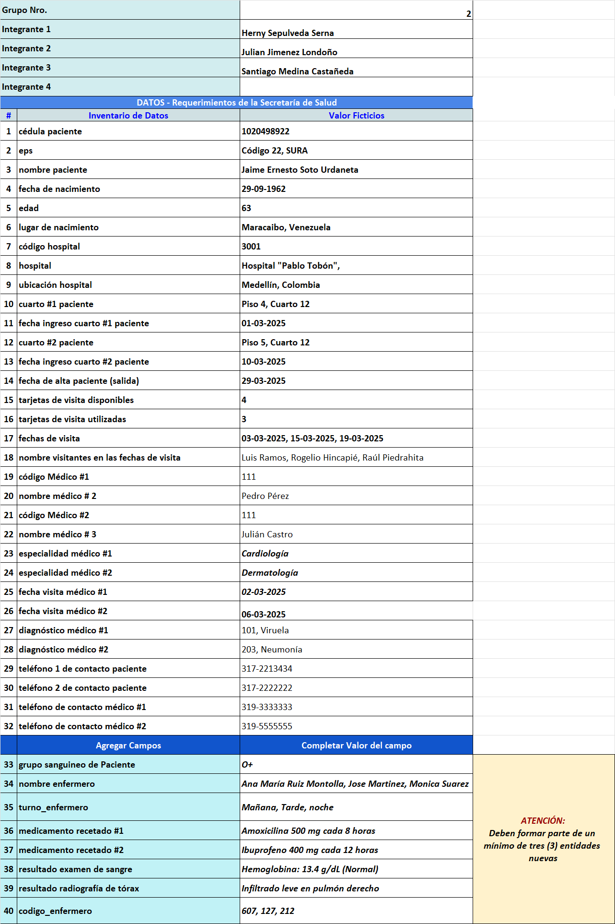

2.- Inventario de Entidades

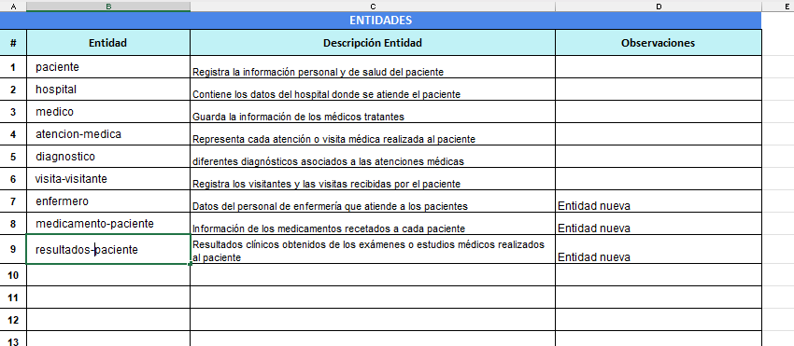

3.- Inventario de Relaciones

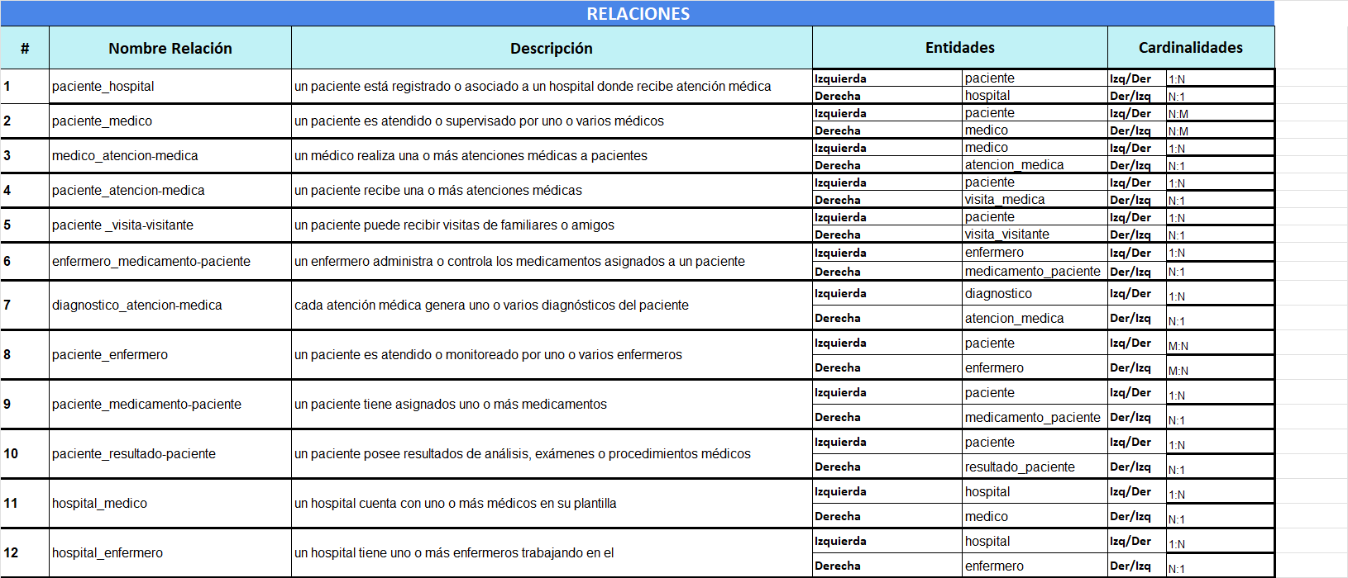

4.- Diagrama de Entidad Relación (Chen)

5.- Proceso de Normalización
5.-1.- Hallazgos y solución para llevar a Primera Forma Normal (1FN)

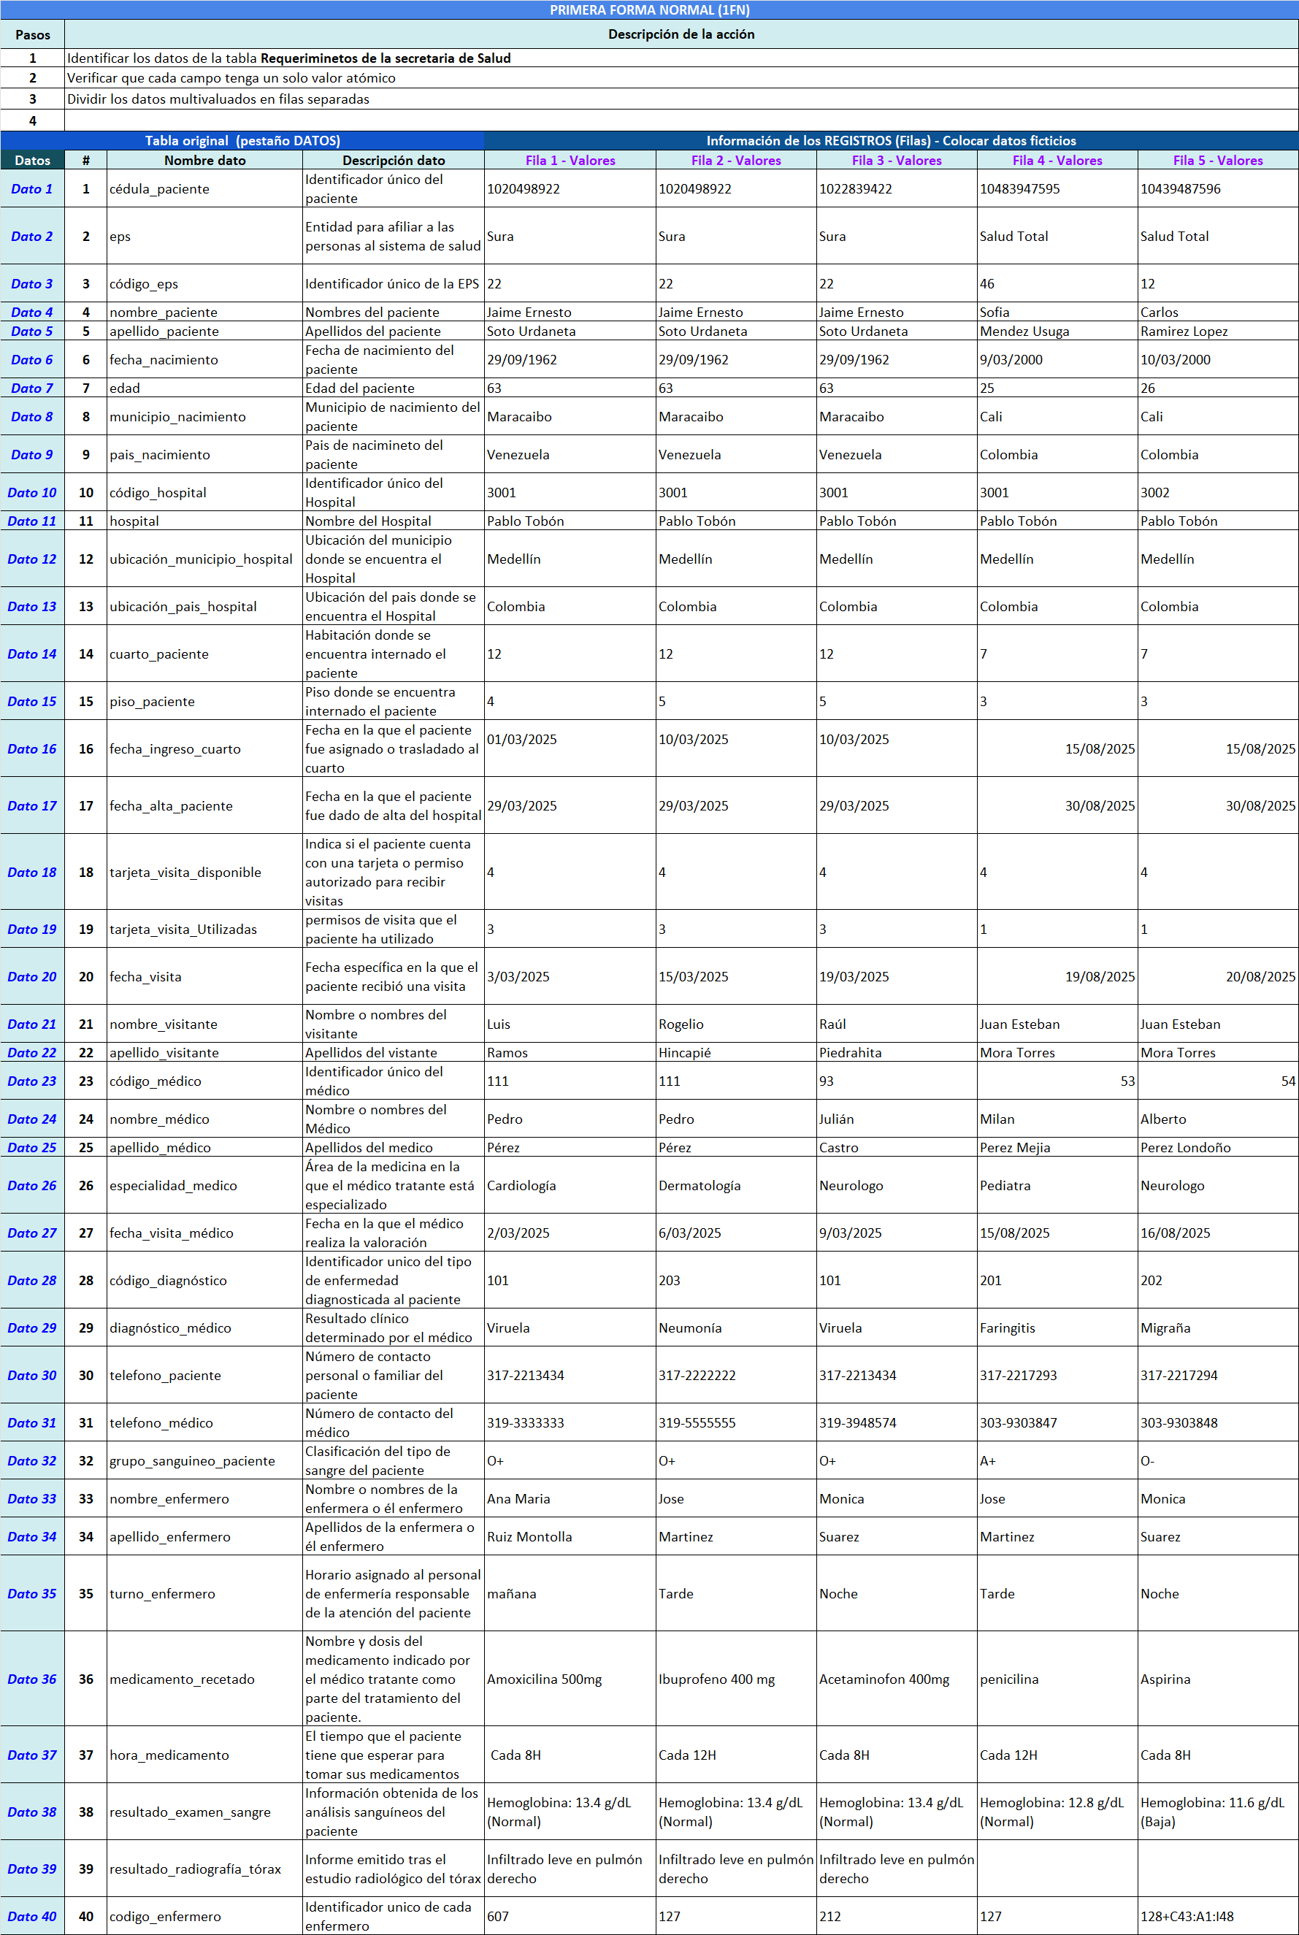

5.-2.- Hallazgos y solución para llevar a Segunda Forma Normal (2FN)

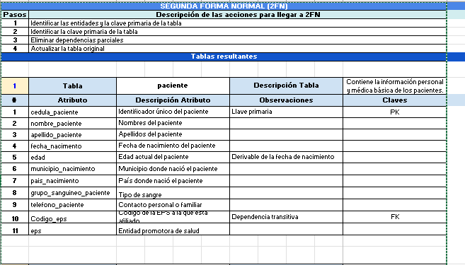

5.-3.- Hallazgos y solución para llevar a Tercera Forma Normal (3FN)

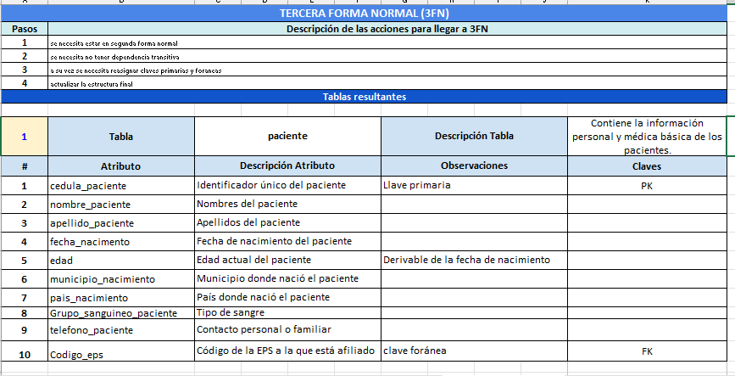

6.- Diccionario de Datos Genérico
- NOTA: RECUERDE UTILIZAR LOS TIPOS DE DATOS GENÉRICOS: TEXTO, ENTERO, DECIMAL, LÓGICO, FECHA, entre otros.

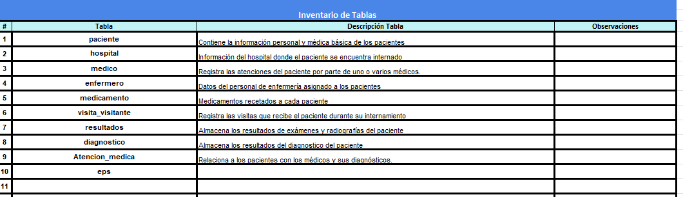

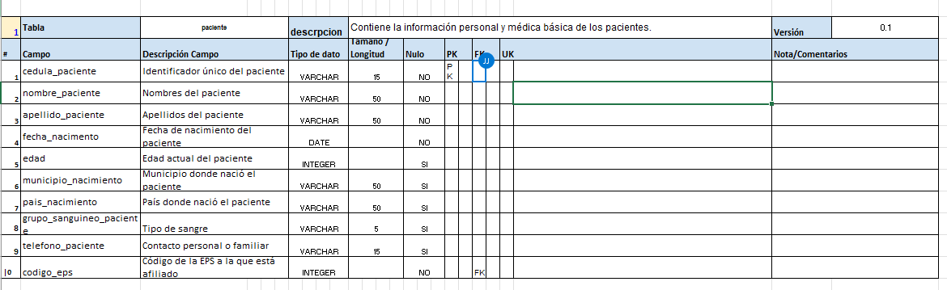

7.- Conclusiones individuales
HENRY SEPULVEDA SERNA
Durante el desarrollo de este trabajo pude entender mucho mejor cómo funciona el proceso de normalización en una base de datos, especialmente las tres formas normales (1FN, 2FN y 3FN). Al principio me costó un poco entender cómo separar los datos y organizar las tablas, pero con la práctica fui comprendiendo que cada paso tiene una razón importante. Me di cuenta de que la normalización ayuda a que la información no se repita y que todo quede más ordenado y fácil de manejar. Antes pensaba que solo era dividir por dividir, pero ahora entiendo que se trata de tener una estructura lógica que evita errores y confusiones. También aprendí cómo se relacionan las tablas entre sí por medio de las llaves primarias y foráneas, y eso me ayudó a visualizar mejor cómo funciona una base de datos real, como las que se usan en hospitales o empresas. Me pareció muy interesante ver cómo algo que parece complicado al inicio, con organización y pasos claros, se puede entender mejor. En cuanto al trabajo en equipo, me gustó poder compartir ideas con mis compañeros y ver cómo cada uno aportaba algo diferente. A veces no era fácil ponernos de acuerdo, pero al final logramos distribuirnos bien las tareas y sacar el proyecto adelante. Aprendí que trabajar en grupo también enseña a tener paciencia y a comunicarse mejor.

JULIAN JIMENEZ LONDOÑO
Puedo concluir con este trabajo que me ayudó a complementar saberes previos y a entender las nuevas pautas en las bases de datos. Esto contribuyó a comprender mejor cómo funcionan las normalizaciones y sus tres formas, las cuales se complementan unas con otras para lograr una estructura de datos más organizada, lógica y eficiente. Además, aprendí que el proceso de normalización no solo sirve para eliminar redundancias, sino también para asegurar la integridad de la información y facilitar su mantenimiento a largo plazo.
A su vez, el diccionario de datos fue una herramienta fundamental para entender las tablas y sus características internas, como el uso del tipo de dato VARCHAR, las claves primarias (PK) y foráneas (FK), la longitud y tamaño de los campos, y la posibilidad de que estos sean nulos o no. Este conocimiento me permitió valorar la importancia de definir correctamente cada elemento dentro de una base de datos, ya que de esto depende el correcto funcionamiento del sistema y la facilidad para realizar consultas o modificaciones posteriores.
En el ámbito académico, este trabajo fortaleció mis conocimientos en el diseño y análisis de bases de datos, ayudándome a aplicar de manera práctica conceptos teóricos que antes solo comprendía de forma superficial. A nivel profesional, considero que esta experiencia me brinda una base sólida para enfrentar futuros proyectos relacionados con la gestión y el manejo de la información en entornos reales, donde la organización y la precisión son esenciales.
Finalmente, el trabajo en equipo fue una parte importante del proceso, ya que permitió compartir ideas, distribuir responsabilidades y aprender de las perspectivas de los demás

SANTIAGO MEDINA CASTAÑEDA
pude aprender mucho más del diseño de la base de datos más que nada en el enfoque orientado de las entidades, relaciones y el diccionario de datos para formar tablas, identificar las Pk, Fk, que tipo de datos usar para que datos y así, pude comprender mucho más la normalización la cual me ha costado demasiado poder entender las tres fases pero en este trabajo al implementarla pude aprender más de cómo usarla, aprendí también de lo complejo que puede ser un mínimo error en la estructura de datos, ya que toca cambiar ese dato en los demás modelos y a veces hasta la reestructuración completa de una tabla o base de datos, gracias a todo eso podré implementarlo mucho mejor en mi vida laboral si logro desempeñarme el desarrollo de software enfocado en bases de datos, mis compañeros me ayudaron bastante con mis errores y a reestructurar para poder hacer el trabajo de mejor manera y como fué solicitado por lo que agradezco mucho su gran aporte al trabajo, el modelo de datos en este caso de estudio implementado en la vida real puede ayudar demasiado con la organización, agilidad y rapidez con la cual atienden a un paciente y también para evitar la sobresaturación en el hospital, cumpliendo con una organización y monitoreo de todo en el hospital haciendo más efectivo y preciso el sistema de salud para todos, tanto los empleados como los pacientes.

8.- Informe

9.- Repositorio
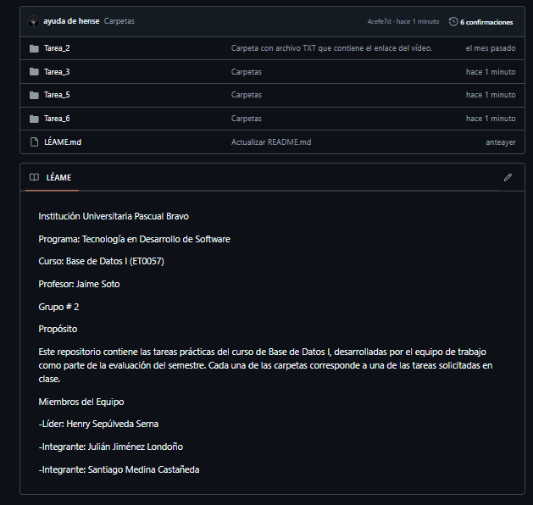

Aquí sigue la descripción breve de cada tarea (después de los miembros del equipo)
10.- Video de Sustentación
- NOTA: En caso de qué un estudiante no pueda participar del video con sus compañeros, debe entregar su video individual explicando su participación en la tarea.

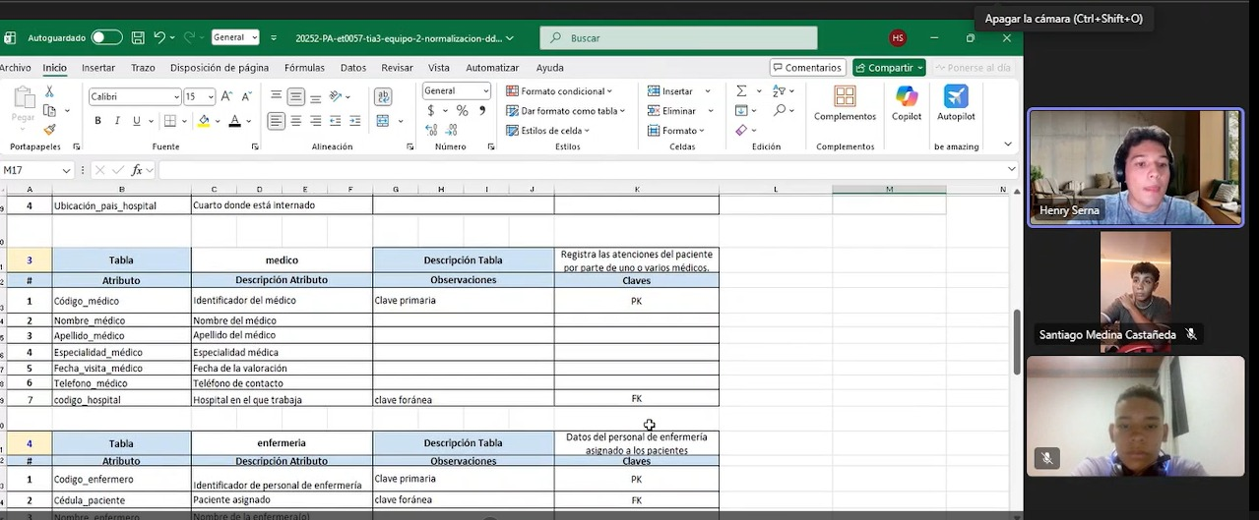

RÚBRICA
Tarea Normalizaciòn y Diccionario de Datos
Las instrucciones y criterios de cada ítem se encuentran en el ítem en letras azules itálicas

# | Ítems Tarea |  | Peso | Cal
1 | Agregar “datos” y “entidades” nuevas según requerimientos |  | 5
2 | Elabora el inventario de Entidades según requerimientos |  | 5
3 | Elabora el inventario de Relaciones según requerimientos |  | 5
4 | Elabora Diagrama Entidad-Relación correctamente |  | 5
5 | Proceso de Normalización | Realiza el proceso de Normalizaciòn 1FN correctamente | 10
 |  | Realiza el proceso de Normalizaciòn 2FN correctamente | 10
 |  | Realiza el proceso de Normalizaciòn 3FN correctamente | 10
6 | Diccionario de datos con los requerimientos solicitados |  | 10
7 | Conclusiones individuales (500 palabras mìnimo) |  | 5
8 | Informe de resultados (informe y hoja de cálculo).  Nota: Eliminar todas las instrucciones en azul. Solo resultados |  | 5
9 | Repositorio GIT |  | 5
10 | Video de Sustentación |  | 25
 | NOTA = xx/100 = | Total | 100

